ReadMe

1.本文件夹对应鲁棒控制算法在末端有负载情况下的二连杆跟随运动控制。

2.若需要不通过V-REP仿真，利用MATLAB自带的ode45数值积分求解器验证算法的有效性，请直接运行ODE_Check.m文件，对比二连杆关节运动的执行情况及关节角度误差。

3.若需要通过仿真观察该算法的有效性，本文件夹提供了Vrep的仿真，请直接运行MAIN_Program.m文件，观察仿真软件中二连杆的运动。

4.注：如何设置末端负载质量？
打开M1.ttt文件，双击Load_mass（如图1）， 出现Scene Object Properties窗口（如图2），单击Show dynamics properties dialog按钮，进入Rigid Body Dynamics Properties窗口（如图3），在图3的方框中输入想要赋予的末端负载质量，如10.0(kg)。
当然，也需要在程序里（load_m.m）更改m_pl的值。
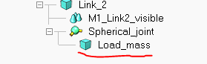
图1
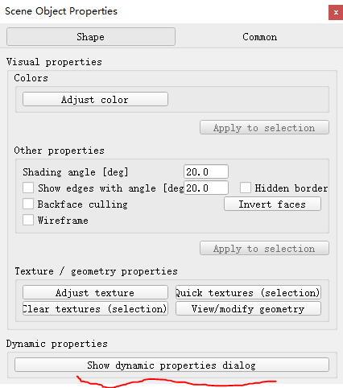
图2
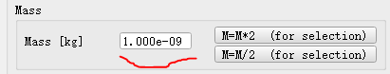
图3

